**??**

* **IOT기술을 활용한 스마트시티 구축(부제) -**

**프로젝트 계획서**

**2020. 5. 4**

**팀 싸피언스**

**팀장, 팀원1, 팀원2, 팀원3, 팀원4**

목차

1. 프로젝트 개요 3

1-1. 주제 선정 배경 및 시장 분석 3

1-2. 목표 3

1-3. 팀원별 담당 역할 4

2. 개발 계획 5

2-1. 일정 계획 5

2-2. 개발 언어 및 활용 기술 5

2-3. 예산 6

3. 분석 및 설계 7

3-1. 요구사항 정의 7

3-2. 애플리케이션 아키텍쳐 7

# 프로젝트 개요

## 주제 선정 배경 및 시장 분석

1. 트렌드 동향

오늘날 코로나19로 인해 집에 있는 시간이 길어지면서 모여봐요 동물의 숲 닌텐도 게임에 대한 관심이 높아지고 있다.

1. 국내/외 현황

중국의 경우, 완샹그룹이 항저우를 현금, 종이 없는 블록체인 도시로 개발할 계획을 발표하며 도시 기획단계부터 각종 물리적/데이터 인프라를 블록체인 클라우드 기반으로 구축할 예정이고 사물인터넷(IoT), 전자지갑 등을 적용해 금융거래부터 증명서 발급, 투표까지 디지털화 하겠다고 발표하는 등 스마트시티를 적용시키는 도시 또는 국가들이 늘어나고 있다.

1. 벤치마킹 또는 유사 서비스 사례 소개

미연방교통부의 ‘Smart City Challenge’에서는 대중교통, 도심 내 화물운송, 주정차등의 문제를 해결하기 위해 IoT 및 통신기술들을 도입했습니다. 이중에

제가 작성할게요

1. 소비자/시장에 줄 수 있는 가치

이러한 버스 빅데이터 시스템을 통해 배차 간격 및 필요한 버스 크기 등을 최적화하여 대중교통 이용 시 통근시간 및 대중교통 운영 비용을 감소시킬 수 있다.

1. 향후 전망

이렇게 점점 쌓인 데이터를 통해 향후 자율주행 버스 도입 시 저비용 고효율 공공교통 서비스를 구축할 수 있을 것이다.

## 목표

1. 프로젝트를 통해 만들고자 하는 것 1
2. 프로젝트를 통해 이루고자 하는 것 2
3. 프로젝트를 통해 기대하는 것 3

## 팀원별 담당 역할

|  |  |  |
| --- | --- | --- |
| 이름 | 역할 | 담당 업무 |
| 김ㅇㅇ | 팀장 | 팀장. 기획 및 프론트엔트 개발 |
| 이ㅇㅇ | 부팀장 | 백엔드 개발 |
| 박ㅇㅇ |  | 백엔드 개발 |
| 최ㅇㅇ |  | UI/UX |
| 한ㅇㅇ |  | 인프라 담당 및 QA |
|  |  |  |

# 개발 계획

## 일정 계획

|  |  |  |  |
| --- | --- | --- | --- |
| 시작일 | 종료일 | 내용 | 담당자 |
|  |  | 기능 목록 상세 도출 | 팀원1,2 |
|  |  | 화면 기획(화면 정의서 작성) | 팀원4 |
|  |  | 개발 환경 구성 | 팀원1,3 |
|  |  | 개발: 백엔드 / DB 스키마 | 팀원1,2 |
|  |  | 개발: 사용자 화면 개발 | 팀원3,4 |
|  |  | 개발: 어드민 화면 개발 | 팀원1,3 |
|  |  | 완성 기능 리뷰 |  |
|  |  | 개선 사항 추가 개발 |  |
|  |  | 통합 테스트 |  |
|  |  | 발표자료 준비 |  |
|  |  | 사이트 런칭 |  |

## 개발 언어 및 활용 기술

|  |  |  |
| --- | --- | --- |
| 항목 | 적용 대상 | 비고 |
| Java Spring | 백엔드 |  |
| Oracle 11g | DB |  |
| Python | 데이터분석 |  |
| React | 프론트엔드 |  |
| MaterialUI | React UI 프레임워크 |  |
| Firebase Messaging | 푸시 알람 |  |
| GraphQL | 백엔드 API |  |
| RabbitMQ | 메시지 큐 |  |
|  |  |  |
|  |  |  |
|  |  |  |

## 예산

|  |  |  |  |
| --- | --- | --- | --- |
| 항목 | 상세 | 수량 | 비용 |
| [공용] AWS 프로젝트 서버 | ※ 팀 당 1대 수량을 기본 지급하니, 1대 이상의 수량 또는 특이 사양 필요시에만 기입 | 0 EA |  |
| [공용] 학습용 GPU 서버 | 신청 / 미신청  ※ AI / 딥러닝 프로젝트에 국한함 | O / X |  |
|  |  |  |  |
| 라이선스/사용료 | XXX.com 도메인 구입  (https://domain.gabia.com/regist/today_domain) | 1EA | 20,000 원/년 |
| 라이선스/사용료 | 구글 클라우드 (FIREBASE) | - | (예상 비용) $100  ※ 사용량에 따라 과금 |
| 라이선스/사용료 | 안드로이드 개발자 등록 | 1EA | $25 / 년 |
| 도서 | React 완전 정복(ㅇㅇ출판사) | 1EA | 30,000 원 |
| 장비 | Arduino 킷 : Model3 + Sensor Kit  (링크) | 1EA | 100,000 원 |
| 이러닝 – 인프런 | 프로그래밍 시작하기: 파이썬 입문  (링크: https://inflearn.com/course/프로그래밍-파이썬-입문-인프런-오리지널) | 1EA | 33,000원 |
| 기타 | OO 현장 답사 차량 유류비 | - | 100,000 원 |
| 합계 |  |  | 253,000원 |

## 외부 활용 계획 (선택)

* 외부 공모전, 서비스 계획이 있는 경우에만 작성

# 분석 및 설계

## 요구사항 정의 (제공된 예시보다 세분화 할 것)

|  |  |  |
| --- | --- | --- |
| ID | 요구사항명 | 설명 |
| Req 1 | 회원 관리 | 회원의 이름, 나이, 성별, 주소, 이메일 주소, 권한을 등록/수정/삭제한다. |
| Req 2 | 차량 내 와이파이 접속확인 | 회원의 버스 탑승여부를 확인한다. |
| Req 3 | 실시간 요청 기능 | 온도 조절 요청, 하차 벨 제어, … |
| Req 4 | 실시간 정보 확인 | 현재 상태 기반 목표 정류장 도착예상시간 제공,… |
| Req 5 | 운전자 필요 정보 제공 | 버스 온도, 습도 및 승차, 하차 인원 확인 |
| Req 6 | 운전자 편의 기능 제공 | 앞뒤 차량 간격 및 적정 운전속도 제공 |
| Req 7 | 관리자 기능 구현 | 차량 및 운전자 관리 / 현황 관리 / 운전자와 소통 |
| … | … | … |
|  |  |  |
|  |  |  |

## 애플리케이션 아키텍쳐

1. 아키택트 구성도 (참고용 예시)

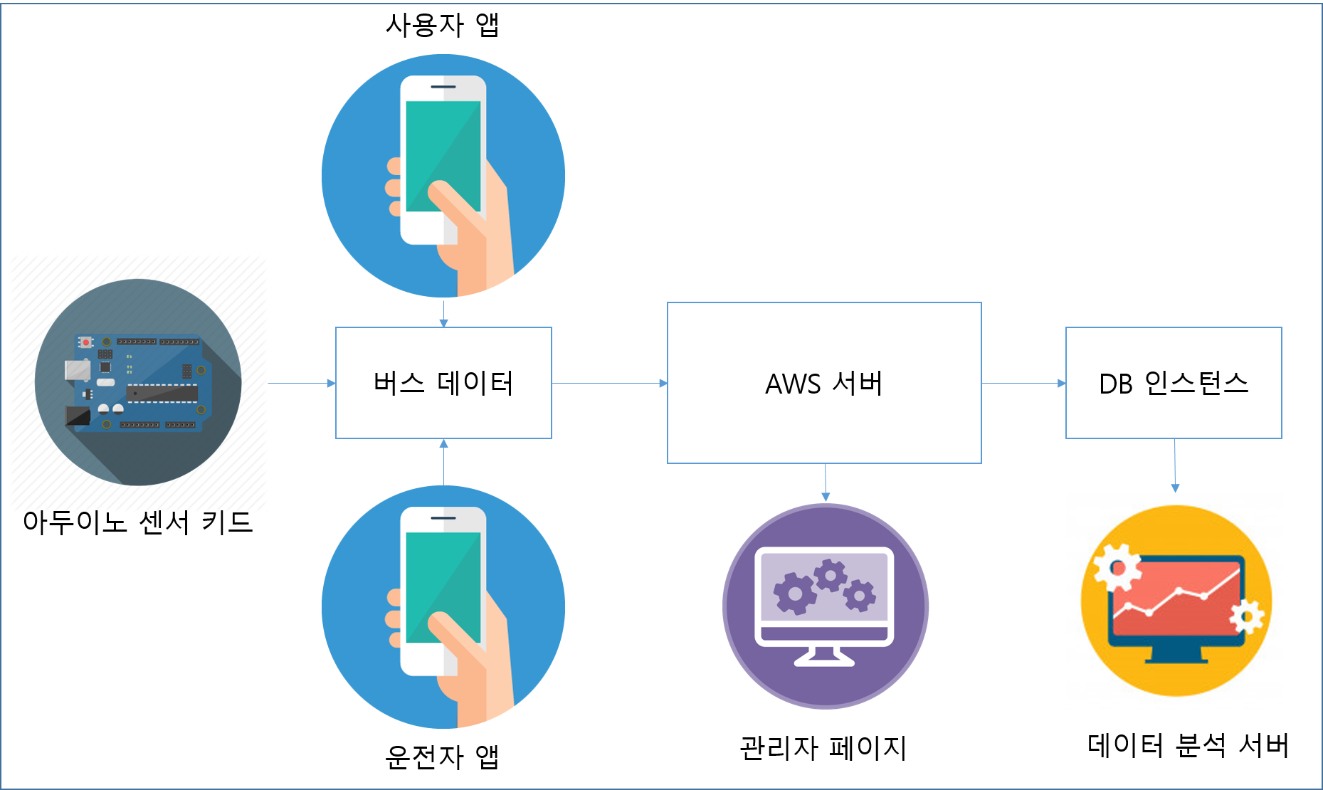

1. 애플리케이션 화면 예시

사용자 화면 (출처: Freepik.com)

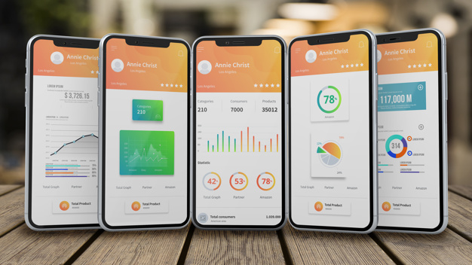

관리자 화면 (출처: Freepik.com)

